КОМАЦУ ТРУБОУКЛАДЧИК
D355C-3

СО СТАЛЬНОЙ КАБИНОЙ

Ширина башмака: 860mm
Длина стрелы: 8,560mm

для работы при температуре окружающего воздуха
ОТ -30ºC ДO +40ºC



(СПЕЦИФИКАЦИИ МОГУТ БЫТЬ ИЗМЕНЕНЫ БЕЗ УВЕДОМЛЕНИЯ)

ОБЩИЕ ХАРАКТЕРИСТИКИ

ЭКСПЛУАТАЦИОННЫЙ ВЕС | 58200 кг
РАЗМЕРЫ
Общая длина | 6030 мм
Общая ширина (за исключением стрелы, противовес поднят) | 4405 мм
Общая высота (за исключением стрелы) | 4020 мм
Давление на грунт | 0.90 кг/см²
СОДЕРЖАНИЕ:

1 ХАРАКТЕРИСТИКИ D355С-3

2 ХАРАКТЕРИСТИКИ СТАЛЬНОЙ КАБИНЫ D355С-3

3 ПЕРЕЧЕНЬ СТАНДАРТНОГО ИНСТРУМЕНТА, ЗАПАСНЫХ ЧАСТЕЙ, АКСЕССУАРОВ

ТРУБОУКЛАДЧИК КОМАЦУ D355С-3
ХАРАКТЕРИСТИКИ

ЭКСПЛУАТАЦИОННЫЙ ВЕС | 57530 кг
ВЕС ПРИ ОТГРУЗКЕ | 40580 кг
МАКС. ГРУЗОПОДЪЕМНОСТЬ / МОМЕНТ | 92т/117 тм (на 2.5 м)
МОЩНОСТЬ ДВИГАТЕЛЯ НА МАХОВИКЕ | 360 л.с.
РАЗМЕРЫ
Общая длина | 6030 мм
Общая ширина:
Ширина при поднятом противовесе | 4405 мм
Ширина при отгрузке (сняты стрела, рамы, противовес) | 3410 мм
Общая высота
До верха выхлопной трубы | 3925 мм
До самой верхней точки за исключением выхлопной трубы, рамы справа и слева, противовеса (до верха лебедки) | 3020 мм
Ширина колеи | 2550 мм
Длина гусеничной ленты на грунте | 3750 мм
Площадь контакта с грунтом | 64500 см²
Давление на грунт | 0.90 кг/см²
Дорожный просвет | 635 мм
СКОРОСТНЫЕ ХАРАКТЕРИСТИКИ
Скорость движения:
Вперед 1-ая | 0 - 3.3 км/час
2-ая | 0 - 5.9 км/час
3-ья | 0- 9.8 км/час
Назад 1-ая | 0 - 3.9 км/час
2-ая | 0 - 7.0 км/час
3-ья | 0-11.0 км/час
ОБОРУДОВАНИЕ ТРУБОУКЛАДЧИКА
Грузоподъемность | См. прилагаемый график грузоподъемности, в соответствии с ANSI и SAE
Вылет стрелы | 1.3-8.5 м
Скорость крюка (на барабане)
Подъем
Низкая | 5.5 м/мин
Высокая | 12.7 м/мин
Опускание
Низкая | 4.5 м/мин
Высокая | 10.2 м/мин
Стрела:
Тип | Коробчатого типа с канатным приводом
Оборудование стрелы:
Длина стрелы | 8560 мм
Вес | 2520 кг
Оборудование лебедки:
Тип | С гидравлическим управлением, двухбарабанная, реверсивная
Система привода | Гидромеханическая, мокрое многодисковое сцепление
Тормоз | С гидравлическим выключением, пружинным включением, мокрый многодисоковый
Трансмиссия | Мокрое многодисковое сцепление, двухскоростной режим
Барабан лебедки:
На крюк (диаметр х ширина) | 290 мм х 340 мм
На стрелу (диаметр х ширина) | 290 мм х 166 мм
Канат:
На крюк (диаметр х длина) | 20 мм х 105 м
На стрелу (диаметр х длина) | 20 мм х 65 м
Вес | 3310 кг
Оборудование противовеса:
Тип | С сегментными плитами, с гидравлическим управлением
Вес каждой плиты | 1530 кг
Количество плит | 6
Давление масла | 140 кг/см²
Вес включая раму, блок соединения, цилиндр и вес плит | 12900 кг
Приборы безопасности:
Стрела | Автоматический ограничитель угла подъема стрелы
Лебедка и шкив | Автоматический ограничитель момента
Стрела | Индикатор радиуса и разрешенной нагрузки
Крюк | Предохранительный замок
Ограничитель момента | Автоматический ограничитель момента  87% от предельного

ДВИГАТЕЛЬ:
Модель | Komatsu SA6D140-2
Тип | 4-тактный, верхнеклапанный дизельный двигатель с прямым впрыском, турбонаддувом и водяным охлаждением
Количество цилиндров - диаметр цилиндра х ход поршня | 6 – 140 х 165 мм
Рабочий объем | 15240 см³
Характеристики:
Номинальные обороты | 2000 об/мин
Мощность на маховике | 360 л.с.
Максимальный крутящий момент | 160 кг.м/1400 об/мин
Топливная система:
Дизельное топливо | В соответствии с рекомендациями фирмы Комацу
Регулятор | Механический всережимный
Система смазки:
Метод смазки | Принудительная смазка шестеренчатым насосом
Фильтр | Полнопоточного типа
Масляный радиатор | Водяного охлаждения
Система охлаждения | Принудительная циркуляция центробежным водяным насосом, реверсивный вентилятор
Воздухоочиститель | Сухого типа с автоматическим удалением пыли и индикатором
Метод запуска | Пусковой электрический стартер
Электростартер  Средства облегчения запуска дв-ля  Воздушный подогреватель на жидком топливе  Для масляного поддона двигателя  Подогрев впускного воздуха (электрический) | 24 В, 22 кВт (2 Х 11 кВт)  30000ккал/час х 1  24В, 5.7 кВт
Подогреватель системы охлаждения (электрического типа) | 230 В, 1.5 кВт х 1 (опцион)
Подогреватель масляного поддона (электрического типа) | 230 В, 600 Вт х 1 (опцион)
Крышки двигателя | Полностью закрытого типа
Жалюзи радиатора  Генератор | Металлического типа, упр. из кабины  24 В, 50 А
Аккумуляторные батареи  Переносной подогреватель на жидком топливе | 24 В (12 В х 2) – 200 А.час  30000ккал/час х 1 x 1 (опцион)
ТРАНСИМССИЯ
Гидротрансформатор:
Тип | 3-элементный, одноступенчатый, однофазный
Способ охлаждения | Водяного охлаждения
Трансмиссия:
Тип | Планетарная передача и много дисковое сцепление, гидропривод, принудительная смазка
Коробка передач | 3 переднего и 3 заднего хода
Главная передача | Коническая передача со спиральными зубьями
Рулевое управление:
Муфта поворота | Мокрая многодисковая муфта сцепления постоянно замкнутого типа, с гидроприводом
Тормоз муфты поворота | Мокрый ленточный ножного привода, объединенный с муфтой поворота с гидроусилителем
Конечный привод | Прямозубая одноступенчатая и планетарная одноступенчатая передачи
ХОДОВАЯ ЧАСТЬ:

Подвеска | Жесткого типа
Количество катков:
Поддерживающие катки | 2 с каждой стороны
опорные катки | 8 с каждой стороны
Башмак:
Тип | Литой с одним грунтозацепом
Высота грунтозацепа | 88мм
Количество башмаков | 42 с каждой стороны
Шаг гусеничной ленты | 260.35 мм
Ширина | 860 мм
ТЯГОВОЕ УСТРОЙСТВО:
Тип | Неподвижное
Высота тягового крюка над грунтом (Без учета высоты грунтозацепа) | 640 мм
УЗЕЛ ОТБОРА МОЩНОСТИ:
Расположение | Задняя часть двигателя
Обороты вала | 1725 об/мин при 2000 об/мин двигателя
Направление вращения | По часовой стрелке (если смотреть со стороны привода)
ЗАПРАВОЧНЫЕ ЕМКОСТИ
Система охлаждения | 145 л
Топливный бак | 640 л
Двигатель | 42 л
Гидротрансформатор)  Трансмиссия)  Картер главной передачи) | 230 л
Картер заднего привода (с каждой стороны) | 68 л
Бак противовеса | 47 л
Картер лебедки | 125 л
ПРОЧИЕ ПРИНАДЛЕЖНОСТИ:
Защита от вандализма для крышек топливного бака, гидробака, радиатора.
Пылезащитная решетка радиатора (опцион)
Аэрокондиционер (опцион)

ТРУБОУКЛАДЧИК КОМАЦУ D355С-3

ХАРАКТЕРИСТИКА ГРУЗОПОДЪЕМНОСТИ
Кривые грузоподъемности
Длина стрелы 8560 мм
- Трос подъема крюка
Диаметр 20 мм
Усилие разрыва 27600 кг
- Трос подъема стрелы
Диаметр 20 мм
Усилие разрыва 27600 кг
- 8 кратный палиспаст крюка
- 5 кратный палиспаст стрелы
- Вес противовеса 12900 кг грузоподъемнасть указана при выдвинутом противовесе
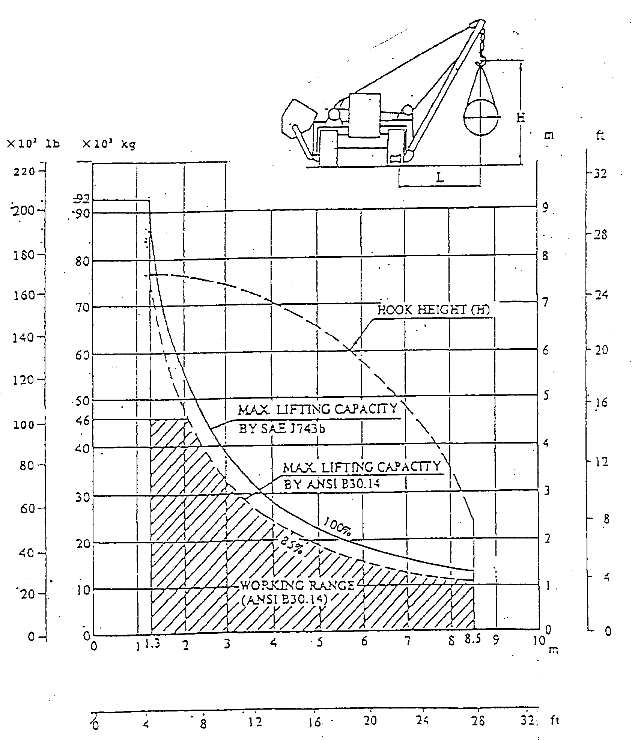
Вылет стрелы (L)
ТРУБОУКЛАДЧИК КОМАЦУ D355С-3

ХАРАКТЕРИСТИКА ЗАВИСИМОСТИ ТЯГОВОГО УСИЛИЯ ОТ СКОРОСТИ

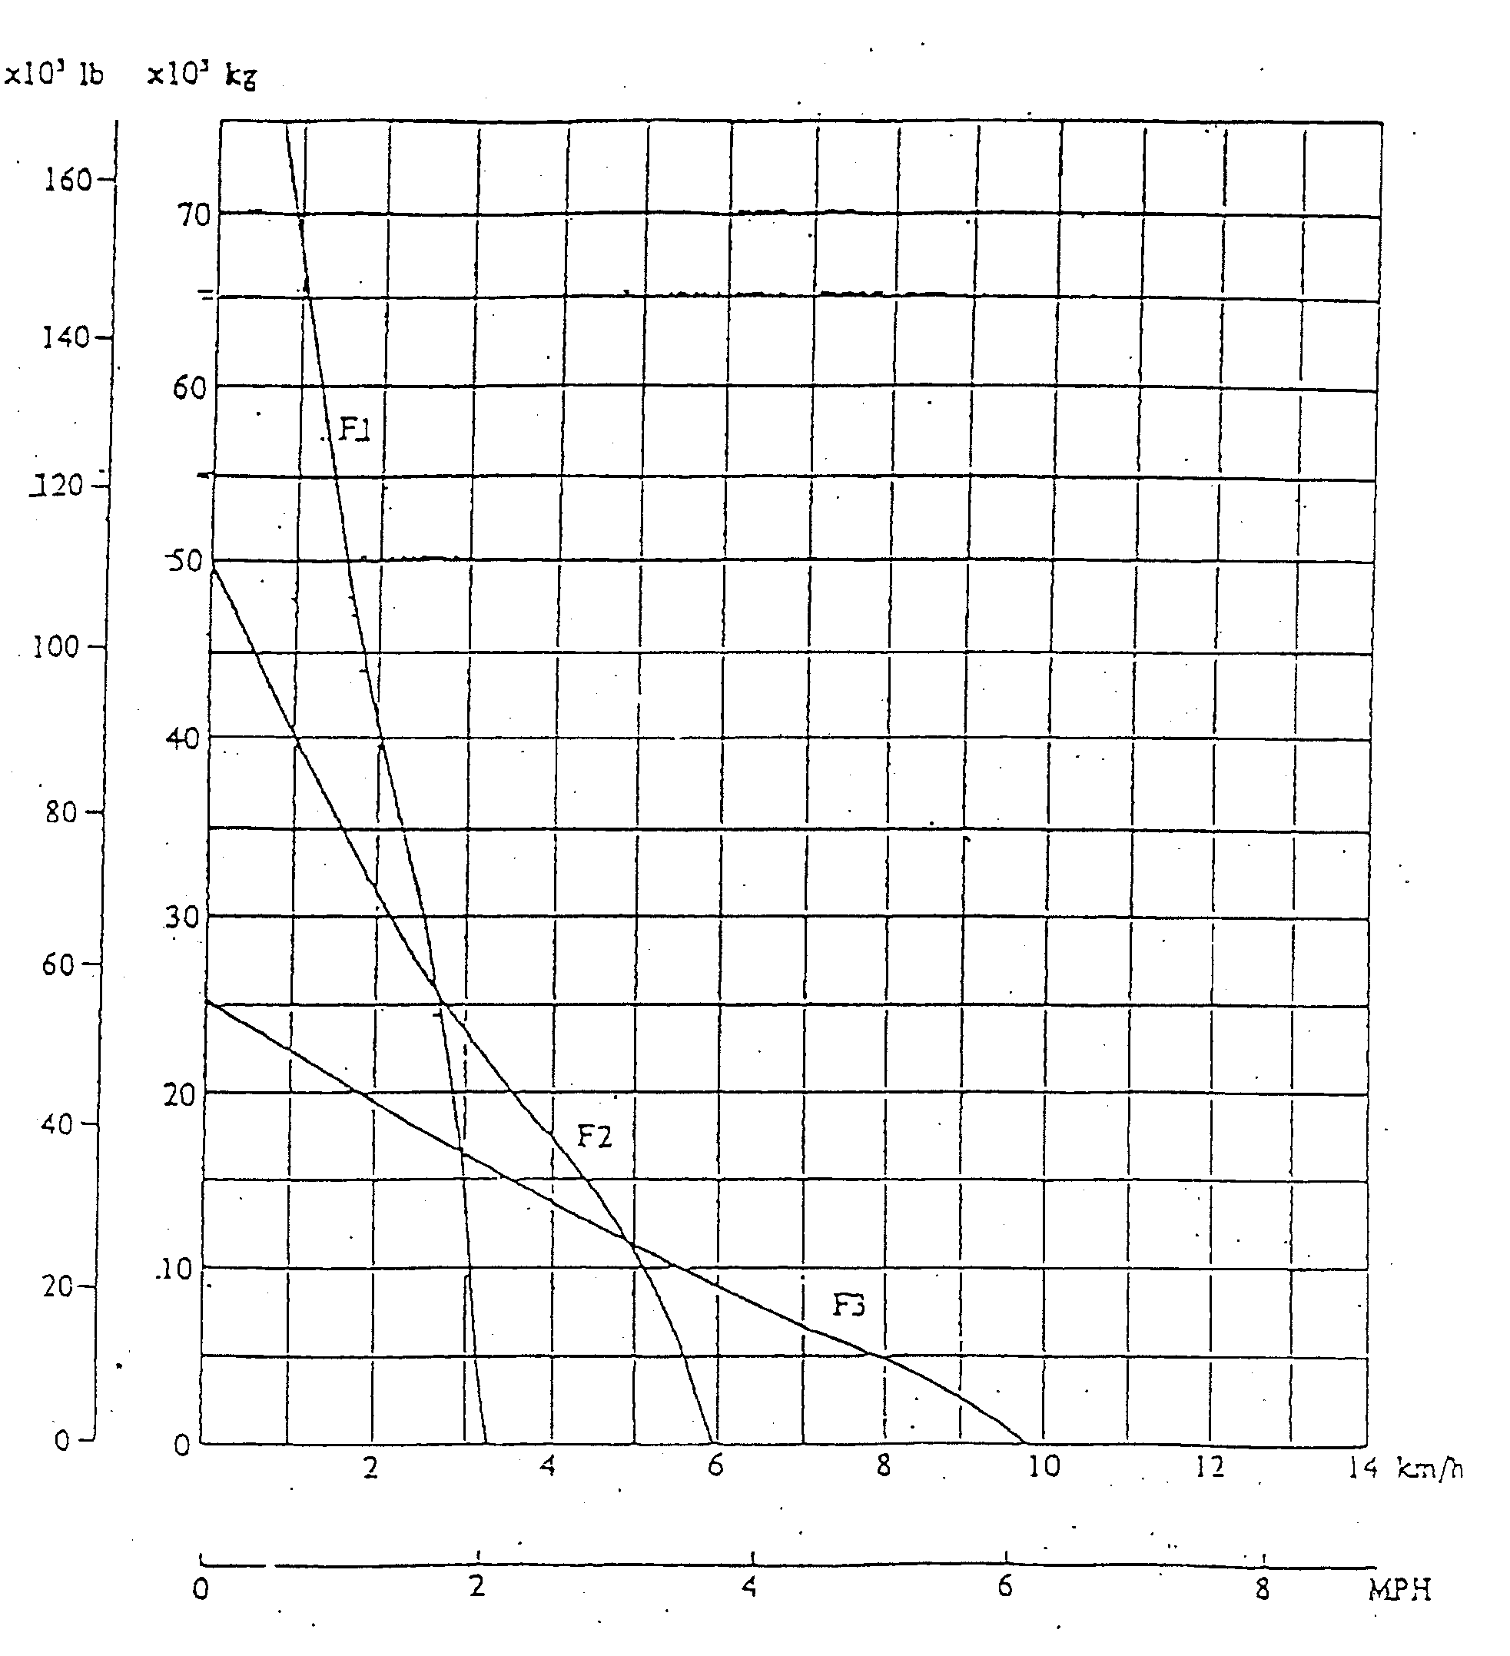
ПРИМЕЧАНИЕ: Зависимость тягового усилия от скорости движения может отличаться от графика из-за изменения веса машины и состояния грунта.
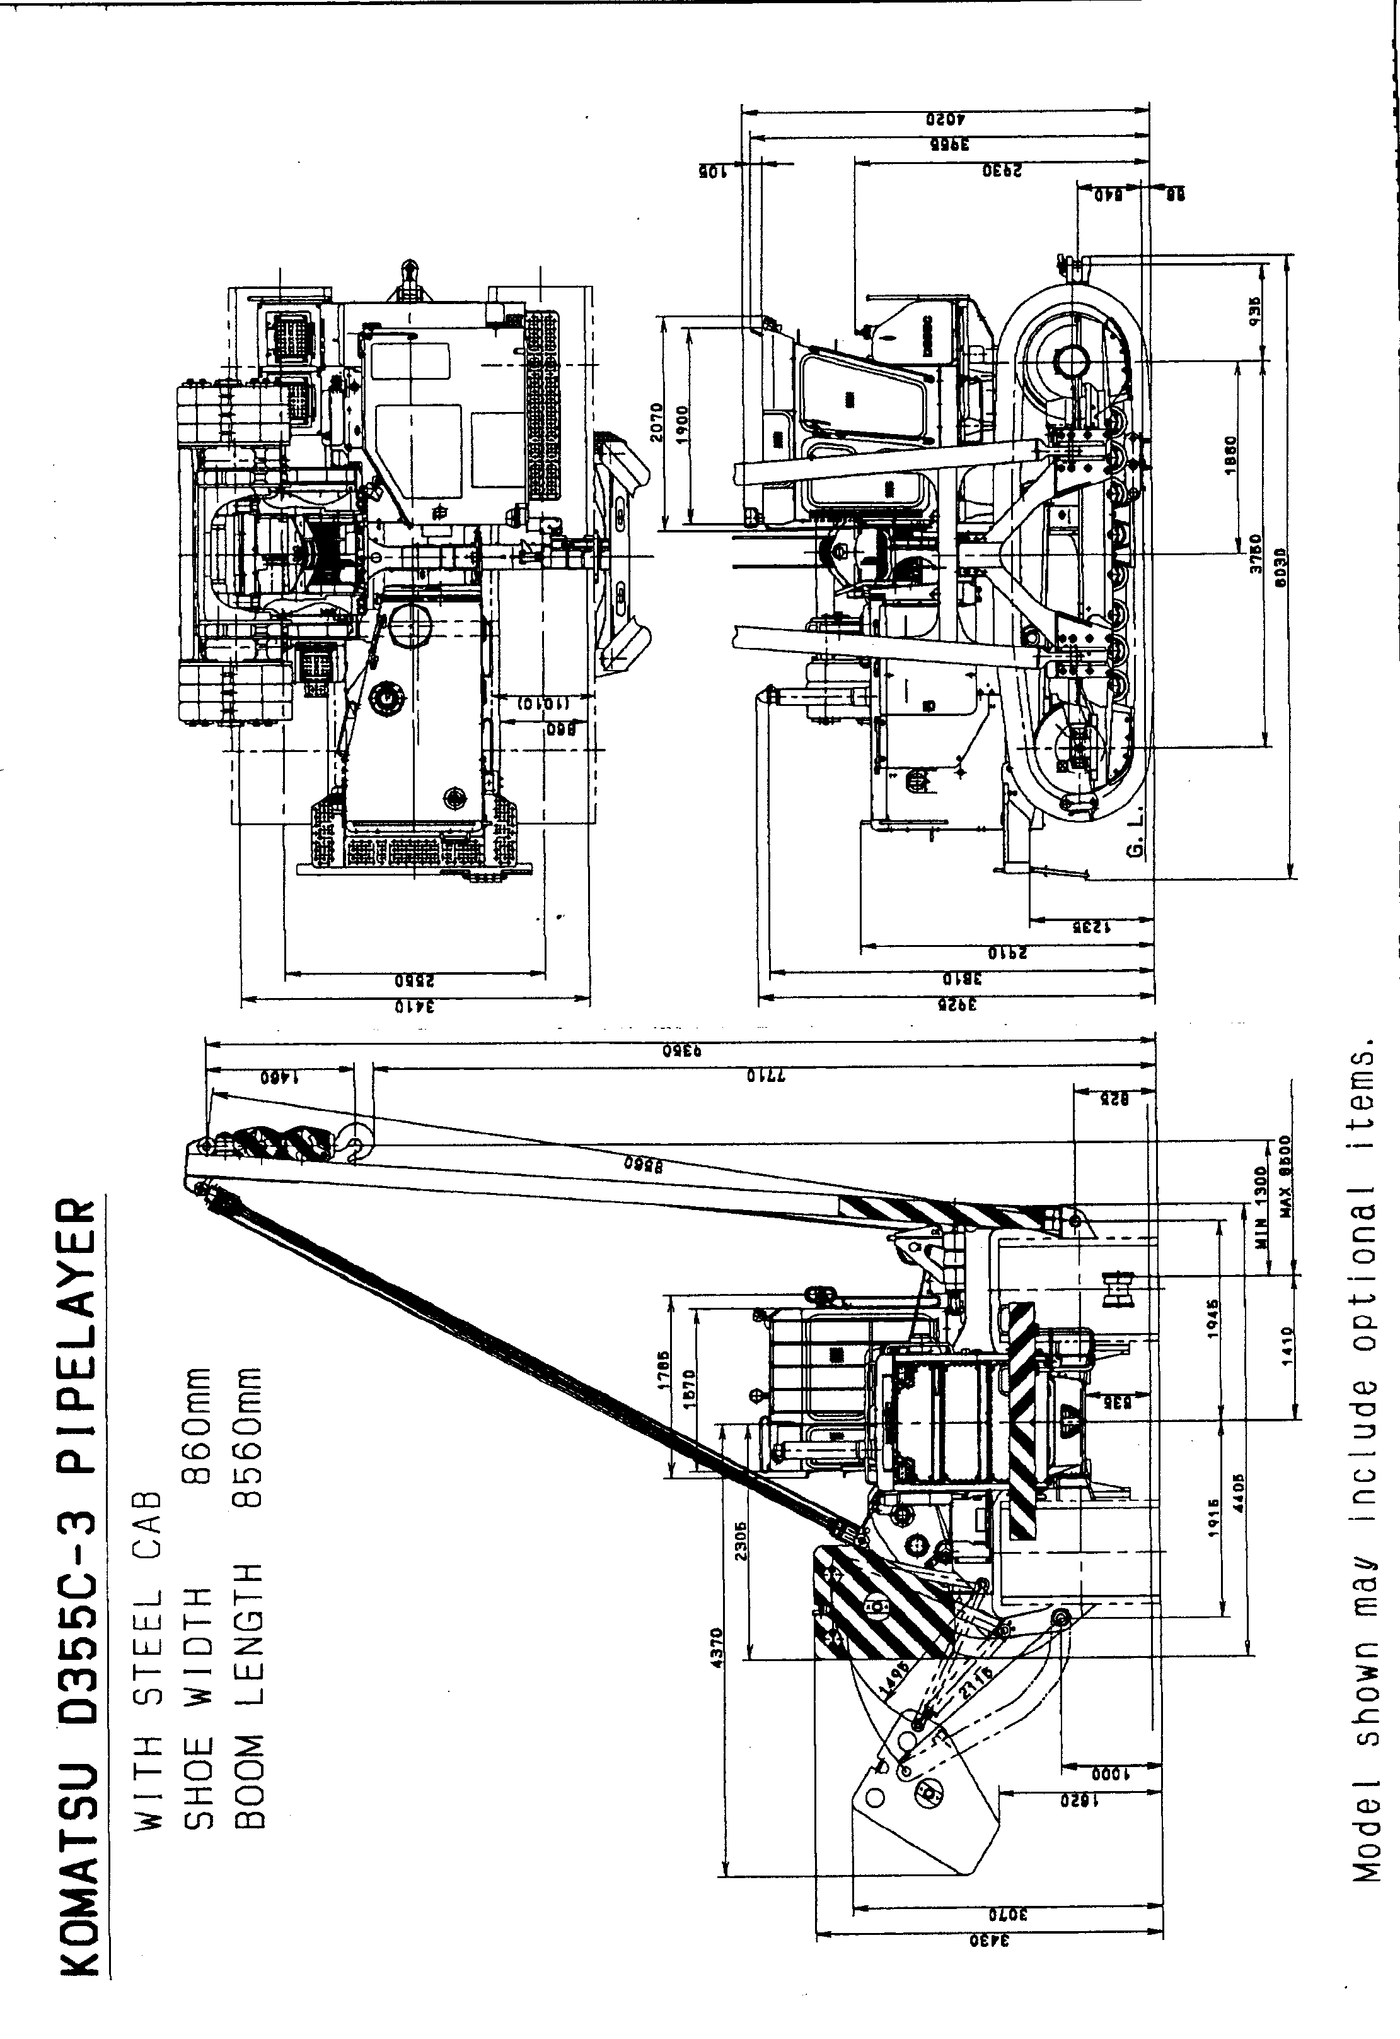

СТАЛЬНАЯ КАБИНА ТРУБОУКЛАДЧИКА КОМАЦУ D355С-3
Характеристики
ВЕС ОБОРУДОВАНИЯ (дополнительно к массе базовой машины) | 670 кг
РАЗМЕРЫ:
Общая высота | 4020 мм
Давление на грунт (Дополнительно к давлению базовой машины) | 0.01 кг/см²
СТАЛЬНАЯ КАБИНА
Тип | Стальная закрытого типа
Остекление | Одинарное
Обогреватель кабины | 5 400ккал/ч х 1
Вес | 670 кг
Длина | 2070 мм
Ширина | 1785 мм
Высота (от пола до потолка) | 1460 мм
АКСЕССУАРЫ
Омыватель стекол | 2 (передний и задний)
Лампа внутри кабины | 1
Вентилятор | 1
Задний фонарь | 2
Напольный мат | 1 комплект
Обогреватель | 5400ккал/час х 1
Контрольная лампа | 1 (опцион)
Козырек | 1
Противотуманный фонарь | 1
Огнетушитель | 1 (опцион)
Аптечка | 1 (опцион)
Термос | 1 (опцион)
Пепельница, прикуриватель | 1 (опцион)
Зеркало заднего вида | 1 (опцион)
Рабочая фара для стрелы | 1 (опцион)
Фара для лебедки | 1

ТРУБОУКЛАДЧИК КОМАЦУ D355С-3
ПЕРЕЧЕНЬ СТАНДАРТНОГО ИНСТРУМЕНТА
Номер по каталогу | Описание | Кол-во |  | Примечание
09000-30006 | КЛЮЧ | 1 комп |  | 8Х10, 12Х14, 13Х17, 19Х22, 24Х27, 30Х32
09020-10284 | НАБОР ГОЛОВОК | 1 комп |  | 10,12,13,14,17,19, 22,24,27,30,32, 36
09033-00190 | ОТВЕРТКА | 1
09036-00150 | ПЛОСКОГУБЦЫ | 1
09039-00150 | МОЛОТОК | 1
09040-00800 | МАСЛЕНКА | 1
07952-80002 | ШПРИЦ ДЛЯ СМАЗКИ | 1  1
07950-90403  07951-11400 | КАРТРИДЖ  НАКОНЕЧНИК | 1
09054-00009 | ЩУП | 1
09055-10390 | ВОРОТОК | 1
09002-03641 | КЛЮЧ | 1 |  | ДЛЯ ШЛАНГА ЛЕБЕДКИ
09001-04600 | КЛЮЧ | 1 |  | ДЛЯ ШЛАНГА ОХЛАЖДЕНИЯ ЛЕБЕДКИ
09019-08035 | КЛЮЧ | 1 |  | ФИЛЬТР ДВИГАТЕЛЯ
09056-05513  Только при заказе  175-900-3910  Только при заказе  196-98-21190  07000-03120  175-49-11580  07000-02115  130-60-48210  07000-03078  144-60-11160  07000-02115  07020-00000  07020-00675  07020-00900  07000-03032  07002-03634  07002-03634  07002-04234 | СУМКА С ИНСТРУМЕНТАМИ  рычага в  РЫЧАГ В СБОРЕ  тяговой  КЛЮЧ  УПЛОТ. КОЛЬЦО  ЭЛЕМЕНТ  УПЛОТ. КОЛЬЦО  ЭЛЕМЕНТ  УПЛОТ. КОЛЬЦО  ЭЛЕМЕНТ  УПЛОТ. КОЛЬЦО  ФИТТИНГ  ФИТТИНГ  ФИТТИНГ  УПЛОТ. КОЛЬЦО  УПЛОТ. КОЛЬЦО  УПЛОТ. КОЛЬЦО  УПЛОТ. КОЛЬЦО | 1  сборе  1  лебедки  1  2  1  1  1  1  1  1  4  4  4  1  1  2  2 | 2DC03  ДЛЯ ПРОКРУТКИ  ВЕНТИЛЯТОРА  (4DD11)  ДЛЯ ТЯГОВОЙ ЛЕБЕДКИ  ''  МАСЛ.ФИЛЬТР ТРАНСМИССИИ  ''  МАСЛ.ФИЛЬТР ПРОТИВОВЕСА  ''  МАСЛ.ФИЛЬТР ЛЕБЕДКИ  ''  СЛИВ МАСЛА ГИДРОТРАНСФОРМАТОРА  СЛИВ МАСЛА КАРТЕРА СИСТЕМЫ УПРАВЛЕНИЯ  СЛИВ МАСЛА КОНЕЧНОЙ ПЕРЕДАЧИ  ВПУСК МАСЛА КОНЕЧНОЙ ПЕРЕДАЧИ ДЛЯ ПРОБЫ ЗАДНЕГО МОСТА И БОРТОВЫХ РЕДУКТОРОВ
07002-02434  07002-02434  07002-04234  600-211-1231  600-311-7132  04122-22575  6212-85-6840  6210-11-8820  09059-00800 | УПЛОТ. КОЛЬЦО  УПЛОТ. КОЛЬЦО  УПЛОТ. КОЛЬЦО  КАРТРИДЖ  КАРТРИДЖ  V-РЕМЕНЬ  V-РЕМЕНЬ  ПРОКЛАДКА | 1  1  1  1  1  1  1  6 |  | СЛИВ МАСЛА ПРОТИВОВЕСА  ДАТЧИК УРОВНЯ МАСЛА ЛЕБЕДКИ  ПОРТ ВПУСКА ЛЕБЕДКИ  МАСЛ.ФИЛЬТР ДВИГАТЕЛЯ  ТОПЛИВНЫЙ ФИЛЬТР  ПРИВОД ВЕНТИЛЯТОРА  ПРИВОД ГЕНЕРАТОРА  КРЫШКА ГОЛОВКИ ЦИЛИНДРА  ДЛЯ ЗАП. ЧАСТЕЙ

ТРУБОУКЛАДЧИК КОМАЦУ D355С-3
ПЕРЕЧЕНЬ АКСЕСУАРОВ
Номер по каталогу | Описание | Кол-во | При-меча-ние
 | ПЕРЕЧЕНЬ ЗАПАСНЫХ ЧАСТЕЙ | 1
 | КАТАЛОГ ЗАПАСНЫХ ЧАСТЕЙ | 1
 | КЛЮЧ ЗАЖИГАНИЯ | 2
 | РУКОВОДСТВО ПО ЭКСПЛУАТАЦИИ | 1
09980-10550 | СПЕЦ. ОДЕЖДА | 1
09982-10057 | КЕПКА | 1

